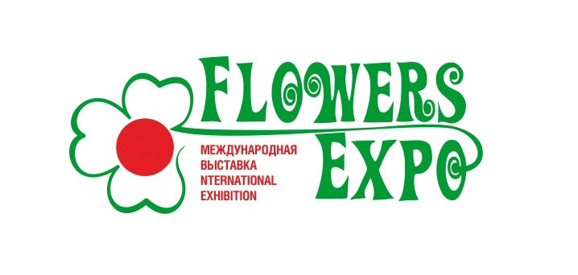
Международная выставка цветов, растений, техники
и технологий в цветоводстве и ландшафтном дизайне
Цветы Экспо - 2017
12-14 сентября 2017 года

Россия, Москва, МВЦ «Крокус Экспо»ПАВИЛЬОН 1, ЗАЛЫ 3-4
Тел.: +7 (495) 221-1251
E-mail: mail@flowers-expo.ru www.flowers-expo.ru ___________________________________________________________________________________
№_____от_________

В начале 2017 года с большим успехом прошли семинары Джона Стенли, одного из лучших экспертов мира в области розничной торговли садоводческой продукцией. Базой для проведения семинаров стали садовые центры «Планета Лета» (Ставрополь) и «Дарвин» (г. Солнечногорск Московской обл.).

На 7 июля 2017 года для руководителей и специалистов садовых центров и питомников запланировано проведение следующего практического семинара Джона Стенли на базе Садового центра «Астра» в Питомнике Маргариты Ахмечет (г. Тюмень).

Главная задача семинара - получение практических навыков по мерчандайзингу товаров, выкладке и презентации растений, способах экспозиции (выставочные площадки, растения на земле и на приподнятых столах, маршруты движения, минимальная партия по сорту и т.д.) и всех остальных секретов, позволяющих без больших затрат увеличить продажи на 500%.

7 июля 2017 года
Практический семинар «Садовый центр. Как продавать больше»
Место проведения: Садовый центр «Астра»- «Питомник Ахмечет», г. Тюмень.

Программа семинара:
- Проектирование, планирование и размещение садового центра
- Тенденции в розничной продаже растений
- Применение модели розничной торговли садовой продукцией с учетом потребностей покупателей, роль питомника и садового центра.
- Как организовать торговлю в садовом центре. Почему большинство садовых центров не увеличили продажу уличных растений.
- Как экспонировать садовые растения
- Способы увеличения продаж растений на 500%, наращивание возможностей.
- Внесение изменений для обеспечения роста продаж.
- Интернет-продажи. Настоящее и будущее.

Джон Стэнли - сертифицированный профессиональный лектор, который входит в 10% лучших лекторов в мире. Он прекрасно понимает своих слушателей и видит, кого и как он может увлечь своими идеями. Для иллюстрации своих идей Джон приводит подходящие к случаю простые и понятные местные примеры.

Джон Стэнли – не просто яркий и очень интересный оратор, умеющий заразить аудиторию своей энергией и своими идеями, но и квалифицированный эксперт в сфере розничной торговли садоводческой продукцией, который имеет представление обо всех новых тенденциях, способен их интерпретировать и предложить простые концепции, подходящие для конкретных местных условий, чтобы слушатели могли претворить их в жизнь.
Будучи международным лектором, он предоставляет слушателям информацию о существующих в мире концепциях, адаптируя их к определенным климатическим условиям, культуре, экономике и образу жизни.

Приглашаем Вас принять участие в практическом семинаре Джона Стэнли.
Количество мест ограничено. Максимальное число участников семинара -25 человек.
Заявки на участие в семинаре принимаются до 10 июня 2017 года.

mail@flowers-expo.ru
8-495-221-12-51

C уважением,
директор выставки «ЦветыЭкспо»
Н.К.Григорьева

